# Geração de OSs Efetivas

1. No menu Planejamento do Mantrax, selecionar Geração de OS Efetiva.
2. Através do filtro na parte superior da tela, selecionar a(s) OS(s) básica(s) para as quais se deseja gerar OSs efetivas.
3. Clicar no botão 
4. Aparecerá a seguinte janela:

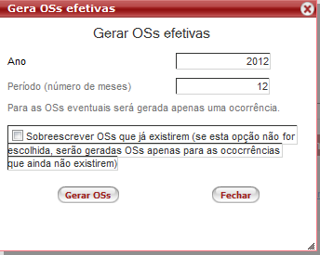

1. Informar Ano, Período e se deseja sobrescrever.

O Ano informado será usado para preencher o campo Ano de cada OS efetiva gerada.

O Período é o número de meses de planejamento que se deseja cobrir com as OSs efetivas a serem geradas. Exemplos:

Período de 12 meses e OSs básicas mensais: serão geradas 12 OSs efetivas para cada OS básica.

Período de 12 meses e OSs básicas trimestrais: serão geradas 4 OSs efetivas para cada OS básica.

Período de 12 meses e OSs básicas anuais: serão geradas 1 OS efetiva para cada OS básica.

Período de1 mês e OS básica anual: não será gerada nenhuma OS efetiva, uma vez que o período da geração (1 mês) é menor que o período de abrangência da OS (12 meses).

A opção Sobrescrever OSs que já existirem quando selecionada faz com que OSs efetivas que já haviam sido geradas e cujo Status for Gerada ou Exportada e que estiverem no período coberto pela geração sejam regravadas. Caso a opção nào seja marcada (default) serão geradas OSs efetivas apenas para os períodos para os quais não houver OS efetiva gerada. Exemplo:

Período de 12 meses e OS básica mensal. Já existem OSs efetivas geradas e que ainda não entraram em execução para os 4 primeiros meses. Opçào Sobrescrever desmarcada: serão geradas 8 OSs efetivas para a OS básica. Opção Sobrescrever marcada: serão geradas 12 OSs efetivas.

1. Após a conclusão do processo, as OSs efetivas geradas aparecem no menu Planejamento /Programação, devendo ser exportadas para o Acos e importadas para dar início à execução.

# Exportação do Mantrax p/ Acos

1. premissa: OS(s) efetiva(s) gerada(s)

2. clicar no menu Planejamento/Programaçào

3. com ajuda do filtro, selecionar as OSs que se deseja exportar

4. clicar em Exportar OSs

5. conforme a versão do Windows e navegador, aparecerá uma janela perguntando onde se deseja salvar o arquivo download.d0x. Este arquivo pode ser salvo em qualquer lugar mas para permitir o uso de macros no Acos, usar a pasta c:\mantrax\download

6. abrir o Acos

7. criar um projeto com data inicial menor ou igual à data de início das OSs.

8. se as macros do Mantrax estiverem instaladas, aparecerão as opções "Importar de c:\mantrax\download.d0x" e "Exportar para c:\mantrax\upload\upload.d0v"

9. Escolher o opção "Importar de c:\mantrax\download.d0x"

Alternativamente, em vez da macro, usar a opção File/Import data... no menu do Acos

Aparecerá uma janela assim:

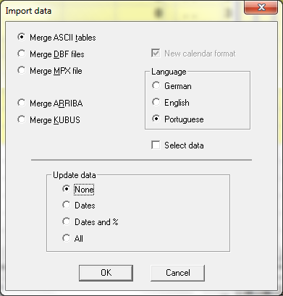

Certificar que as opções Merge ASCII tables, Portuguese estejam escolhidas. A opção Select data deve estar desmarcada. A opção dentro de Update data não importa neste passo. Clicar em OK.

Escolher o arquivo download.d0x exportado pelo Mantrax:

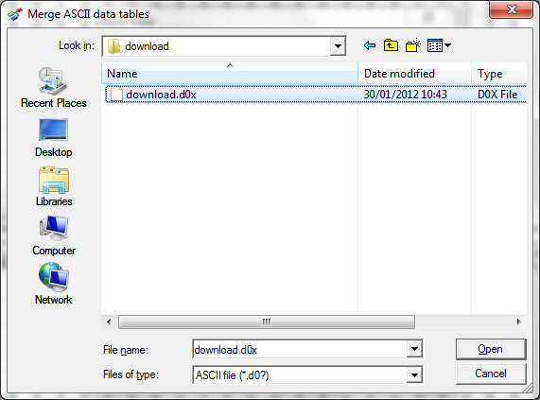

10. Aparecerão as atividades main e atividade(s) correspondendo à(s) OS(s).

11. Programar a data de início (early start) para cada OS.

# Exportação do Acos p/ Mantrax

12. No menu do usuário, selecionar "Exportar para c:\mantrax\upload\upload.d0v"

Alternativamente, no lugar da macro escolher a opção de menu File/Export data...

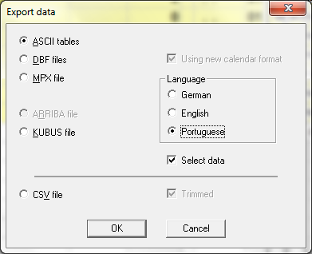

Na janela Export Data escolher ASCII tables, Portuguese e Select Data. Clicar em OK.

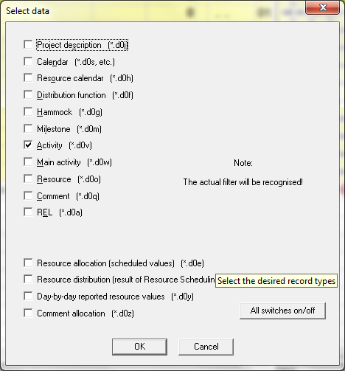

Na janela Select Data, selecionar apenas Activty (*.d0v). Clicar em OK.

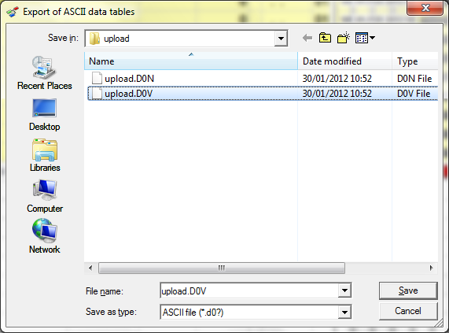

Informar um nome de arquivo (por convenção upload.d0v) preferencialmente na pasta c:\mantrax\upload (convenção). Clicar em Save.

13. No Mantrax, selecionar a tela de Programação (menu Planejamento/Programação)

14. Clicar em procurar, selecionar o arquivo que foi exportado, c:\mantrax\upload\upload.d0v

15. Clicar em Importar. Aparecerá uma mensagem em cima dizendo quantas OSs foram importadas.

16. O status das OS(s) importada(s) muda para "Em Execução", o que permite que apareçam nos menus Execuçào e Fiscalização.